Carta de Patrocinio Torneo Delibera 2016

A través del siguiente comunicado, yo Manuel José Ossandón Irarrázabal, en el cargo de Senador de la República, extendiendo de forma responsable el patrocinio a la iniciativa Juvenil de Ley “Transparencia de los Gastos Reservados del Cobre en el Estado de Chile”, presentado por el Colegio Lincoln International Academy, en el Torneo De Debate Interescolar DELIBERA 2016, organizado por la Biblioteca del Congreso Nacional.

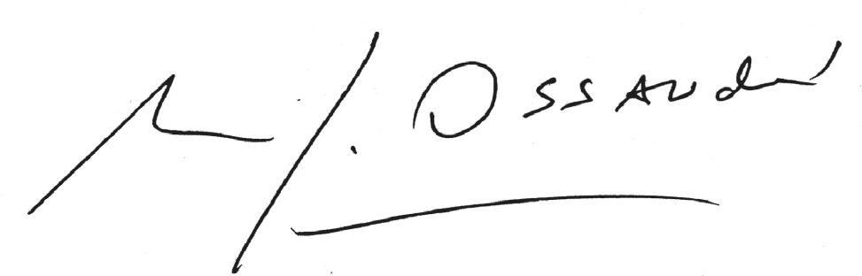
Manuel José Ossandón I.
Senador

Valparaíso, 31 de agosto de 2016.

Propuesta de Ley y requisitos para poder firmar

Iniciativa de ley la cual busca promover una nueva institucionalidad para la ley de gastos reservados del cobre, la cual descansará en mayores fiscalizaciones (ministerio de defensa, congreso y presidencia de la república), de manera de evitar faltas a la probidad o inversiones innecesarios en materia de gasto militar. Al firmar el documento este se usa como respaldo al equipo que promueve la ley, apoyando su Iniciativa Juvenil de Ley.
Los patrocinios son entregados por Senadores y Diputados mientras que las adhesiones son las que entregan otras autoridades de representación popular (alcaldes, concejales, consejeros regionales) o de Gobierno (intendentes o gobernadores, por ejemplo).

